CABO U/UTP 4 PARES, CAT 6A / Classe EA

Os cabos a utilizar nas redes de pares de cobre serão do tipo U/UTP (Unshielded Twisted Pair), constituídos por 4 pares trançados de cobre sólido, de acordo com o estabelecido na EN 50288-11-1:2012, e com desempenho Cat 6A (ANSI/TIA-568) / Classe EA (ISO/IEC 11801 e EN50173) certificado para 500MHz e 10GBASE-T e testado até 700MHz.
O revestimento exterior deverá ser do tipo LSZH (Low Smoke Zero Halogen), e garantir a classe Dca -s2, d1, a1 do RPC (Regulamento dos produtos de construção).
A sua estrutura construtiva deve incluir uma cinta não condutora, designada por “barrier tape”, envolvendo os quatro pares, responsável pela elevada supressão do Alien Crosstalk (AXT) e consequente excecional altura livre (diferença entre pior caso e limite) dos parâmeros PSANEXT e PSAACRF que o cabo deverá exibir (> 25dB).

Deverá suportar aplicações Power Over Ethernet (PoE) – IEEE 802.3bt (Tipo 1 – 4) e possuir uma gama de temperatura operacional expandida, possibilitando operar a temperaturas de 75◦C com performance isenta de erros em bastidores de alta densidade ou na presença de elevado número de cabos agrupados servindo aplicações PoE+ ou 4PPoE

O cabo deverá apresentar certificados CE, ROSH, DoP e CoC (Certificado de conformidade) emitido por laboratório independente evidenciando testes de performance de acordo com ANSI/TIA-568.2-D, ISO/IEC 11801-1 e EN50173-1

Esta referência de Cabo é elegível ao programa de Garantia de Desempenho de 25 anos do Sistema de Cablagem Estruturada TEKA quando utilizado exclusivamente com acessórios de conectividade da marca, em projetos qualificados e executados por entidades certificadas.

Deverá cumprir as seguintes Diretivas e normas:
Diretiva LVD: 2014/35/EU
EN 50173-1:2018 Diretiva
RoHS: 2011/65/EU, (EU)2015/863
EN IEC 63000: 2018
Características elétricas e de transmissão:
ANSI/TIA-568.2-D-2018
ANSI/TIA-568.2-D-2-2020
ISO/IEC 11801-1 Ed 1.0: 2017
IEC 61156-5 ED. 3.0: 2020
EN 50173-1: 2018
EN 50173-2: 2018
EN 50288-11-1: 2012
Regulamento EU nº 305/2011
Classe reação ao fogo: Dca -s2, d1, a1
EN 50575:2014/A1: 2016
EN 50399:2011+A1: 2016
EN 13501-6: 2018+A1:2022
EN 60332-1-2:2004+A11: 2016
EN 60754-2: 2014
PoE:
IEEE 802.3bt PoE Tipo 1 (15,4 W) - especificação da versão IEEE 802.3af
IEEE 802.3bt PoE Tipo 2 (34,20 W) - especificação da versão IEEE 802.3af - PoE+
IEEE 802.3bt PoE Tipo 3 (60 W) e 4 (100 W) - especificação da versão IEEE 802.3bt - 4PPoE

Especificações técnicas:
Construção
Condutor |  | Cobre sólido
Diâmetro [mm] |  | 0,56 ± 0,005 (23 AWG)
Isolamento |  | PE
Espessura [mm] |  | 0,29
Diâmetro [mm] |  | 1,14 ± 0,1
Guia cruzado |  | PE
Blindagem individual dos pares |  | Não
Cinta |  | PET
Blindagem externa |  | Barrier-Tape (não condutora)
Fio de rasgar |  | Sim (nylon)
Revestimento exterior |  | LSZH – Violeta (RAL 4005)
Espessura [mm] |  | 0,5
Diâmetro externo do cabo [mm] |  | 7,3 ± 0,3
Peso por metro [kg/m] |  | 0,052
Classe CPR |  | Dca -s2,d1,a1

Propriedades mecânicas
Raio mínimo de curvatura | Operação: 4 x Ø ; Instalação: 8 x Ø
Tração máxima [N] | Instalação: 80
Gama de temperature [ᵒC] | Operação: -20 a 75 ; Instalação: 0 a 50

Propriedades elétricas
Resistência DC do condutor [Ω] | ≤6,74
Resistência não balanceada no par [%] | ≤0,32
Resistência não balanceada entre pares [%] | ≤0,56
Impedância [Ω] | 100±15
Velocidade nominal de propagação - NVP [%] | 65
Desvio atraso de propagação [ns/100m] | ≤37
Capacidade mútua [nf/100m] | ≤4,29
Desequilíbrio capacitivo: par - terra [pf/100m] | ≤40,85

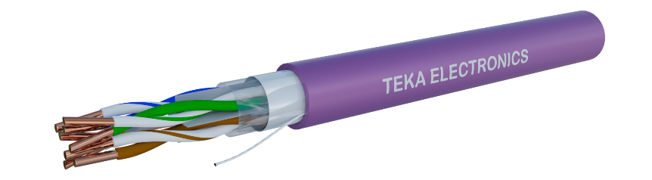
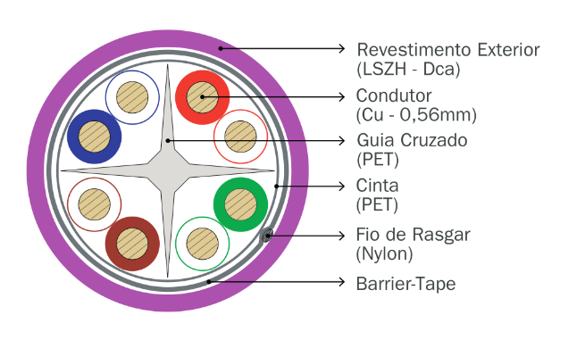

Referência TEKA, Cabo U/UTP Cat6a Cu TK LSZH c/ Barrier Tape, código 2902214 ou equivalente;

